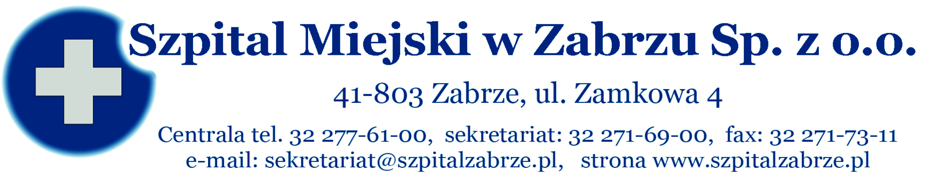
Zabrze, 06/02/ 2013

SM/DZ/2013/17
WSZYSCY WYKONAWCY

PRZETARG NIEOGRANICZONY NR 04/PN/13 NA DOSTAWY ENDOPROTEZ I CEMENTU KOSTNEGO

INFORMACJA O WYBORZE OFERT

Działając na podstawie art. 92 ust. 1 ustawy z dnia 29 stycznia 2004 roku prawo zamówień publicznych, informujemy, że w przetargu nieograniczonym nr 04/PN/13 na dostawy endoprotez i cementu kostnego (otwarcie 31.01.2013r.) dokonano wyboru ofert:

- Firmy JOHNSON & JOHNSON Sp. z o. o. ul. Iłżecka 24, 02-135 WARSZAWA, która złożyła najkorzystniejszą ofertę zgodną z SIWZ i PZP w zakresie pakietu 1 o wartości 47 736,00 zł brutto, słownie: czterdzieści siedem tysięcy siedemset trzydzieści sześć zł
- Firmy STRYKER POLSKA Sp. z o.o., ul. Poleczki 35, 02 – 822 WARSZAWA, która złożyła najkorzystniejszą ofertę zgodną z SIWZ i PZP w zakresie pakietu 2 o wartości 8 100,00 zł brutto, słownie: osiem tysięcy sto zł

STRESZCZENIE OCENA I PORÓWNANIE ZŁOŻONYCH OFERT

PAKIET | NR  OFERTY | WYKONAWCA | KRYTERIUM CENA  100 PKT
1 | II | JOHNSON & JOHNSON Sp. z o. o. ul. Iłżecka 24,  02-135 WARSZAWA | 100 pkt

PAKIET | NR  OFERTY | WYKONAWCA | KRYTERIUM CENA  100 PKT
2 | I | STRYKER POLSKA Sp. z o.o., ul. Poleczki 35,  02 – 822 WARSZAWA | 100 pkt

TERMIN ZAWARCIA UMOWY

Zgodnie z art. 94 ust 1 pkt 2 w przypadku zamówień , których wartość jest niższa niż kwoty określone w przepisach wydanych na podstawie art. 11 ust 8, Zamawiający zawiera umowę w sprawie zamówienia publicznego z zastrzeżeniem art. 183, w terminie:
- nie krótszym niż 5 dni od dnia przesłania zawiadomienia o wyborze najkorzystniejszej oferty, jeżeli zawiadomienie to zostało przesłane w sposób określony w art. 27 ust 2, albo 10 dni, jeżeli zostało przesłane w inny sposób,

- przed upływem wyżej wymienionego terminu, po przesłaniu zawiadomienia o wyborze oferty – jeżeli w postępowaniu złożono tylko jedną ofertę, nie odrzucono żadnej oferty, nie wykluczono żadnego Wykonawcy.

Przypominamy, że zgodnie z rozdziałem VIII SIWZ Wykonawca, którego oferta zostanie wybrana dostarczy przed zawarciem umowy dokumenty potwierdzające, dopuszczenie do obrotu na cały asortyment będący przedmiotem umowy.

……………………………………………………..
Dr n. med. Mariusz Kazimierz Wójtowicz –
Prezes Szpitala Miejskiego w Zabrzu Sp. z o.o.

